- ÚVOD – MLHOVAČ FOGSTAR 600

Zakoupili jste mlhovač FOGSTAR 600 včetně vysoce výkonné membrány, s kterým dodáte Vaší fontáně okouzlující atmosféru. Mlhovač využívá ultrazvuk k vypařování vody a tak vytváří skutečnou vodní mlhu. Absolutně bez chemických látek!

Prosím přečtěte si pečlivě návod k použití před uvedením zařízení do provozu!

Rozsah dodávky:
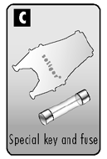
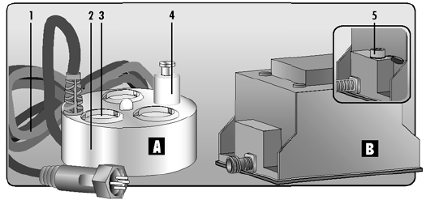

2. INSTALACE
Jsou dva způsoby, jak instalovat Fogstar 600: plovoucí nebo stabilní. Nejdříve ze všeho, umístěte jezírkový mlhovač do Vašeho zahradního jezírka či fontány tak, aby voda zakrývala alespoň sensor kontroly vodní hladiny.
Fogstar 600 funguje nejlépe, pokud je horní část sensoru kontroly vodní hladiny 5-30 mm pod vodou.

Jestliže bude Fogstar používán v zahradním jezírku či ve větší vodní ploše, doporučujeme použít plovoucí kroužek, který zajišťuje, že úroveň vody nad sensorem kontroly vodní hladiny zůstává konstantní a perfektně sedí.

Obr.
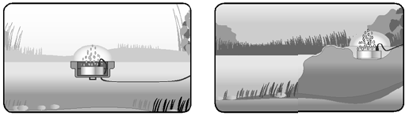
1 . Vznášející se na plovoucím kroužku 2. Zafixovaný v kameni nebo ve směru proudu

Před uvedením mlhovače do provozu, spojte jednotlivé součásti následujícím způsobem:

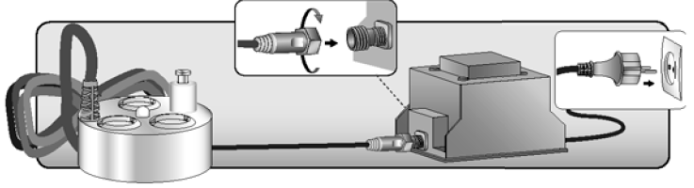

Jakmile je mlhovač, hlavní zdroj a vypínač správně zapojený, vložte hlavní zdroj do odpovídající zásuvky.

Jakmile úroveň vody klesne pod minimální možnou úroveň sensoru kontroly vodní hladiny, FOGSTAR 600 se automaticky vypne.

3. TECHNICKÉ ÚDAJE

FOGSTAR 600
pracovní napětí 36V AC
příkon 230 W
teplota vody +5 až +55`C
Minimální úroveň vody 60 mm
Kryt: obal - mosaz / nikl, vysokojakostní ocel

Hlavní zdroj:
Síťové el.napětí 230V-50Hz
Výstupní el.napětí 36 V AC
Výstupní výkon 230 W
Opatřený pojistkou proti přetížení a přehřátí
Sestaveno dle EN 60742 testováno

A mlhovač

B hlavní zdroj

C speciální klíč a pojistka

Spec.klíč a pojistka

- síťový kabel 10 m
- plášť – nikl – potažený mosazí, nerezová ocel
- skleněná mlhovací membrána
- sensor kontroly vodní hladiny
- tavná pojistka

4. VÝMĚNA MEMBRÁNY

-membrána je část předmětu, který podléhá opotřebování. Životnost membrány závisí na různých faktorech – doba spuštění, tvrdost vody, čistota vody.
Jakmile mlhovací efekt slábne či se zastaví, mlhovací membrána musí být vyměněna. Novou membránu můžete zakoupit u svého prodejce. Pro montáž použijte speciální klíč, který je součástí dodávky.

Vytáhněte hlavní zdroj ze zásuvky. Vyjměte mlhovač z vody a pokud je to nutné. Odstraňte vápenaté usazeniny z okolí mlhovací membrány octovou vodou (nejlepším způsobem je umístění celého zařízení do octové vody na cca 1 hodinu).

Předtím než odšroubujete kroužek se závitem, mlhovací zařízení musí být kompletně suché.
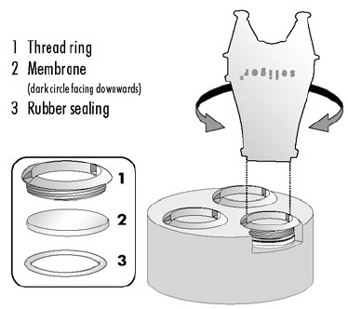

5. BEZPEČNOSTNÍ PRAVIDLA

- Když používáte FOGSTAR 600 dodržujte následující pokyny:
zařízení musí být používáno pouze s dodaným originálním hlavním zdrojem
- Vždy odpojte hlavní zdroj, když se dotýkáte zařízení nebo ho vyjímáte z vody.
- Nikdy nedávejte části těla jako jsou prsty do mlhující fontány, můžete si způsobit drobné poranění.
- Nikdy nepoužívejte zařízení, jestliže je vypínač nebo hlavní zdroj je mechanicky poškozen.
- Odpojte hlavní zdroj, pokud zařízení delší dobu nepoužíváte.
- používejte pouze originální náhradní díly a příslušenství Seliger.

Dodatečné informace:

- můžete přidat malé množství aromatického oleje (2-3 kapky). Důležité: Nepoužívejte místo aromatického oleje čerstvou citrónovou šťávu, která může způsobit korozi na plášti a membráně.

- Abyste preventivně předešli vápenatým usazeninám na zařízení, a předčasným vápencovým blokům, doporučujeme používat destilovanou vodu nebo Regiles Vodní filtrační systém (lze zakoupit u fy Beatin Aqua s.r.o.)

V případě, že sensor vodní hladiny nereaguje na destilovanou vodu, přidejte malé množství vodovodní vody.

Pro prevenci vzniku bakterií doporučujeme, abyste pravidelně čistili nádobu s vodou, do které jste umístili mlhovač a také používali Regiles Vodní filtrační Systém a Regiles Vaporizer Special (lze zakoupit u vašeho prodejce). Čištění by mělo být prováděno nejméně 1 x týdně.

Neodpovídáme za škody způsobené nedodržováním uvedených bezpečnostních pravidel a za škody na rostlinách a živočiších!

6. MOŽNÉ PROBLÉMY

Málo mlhy nebo žádná mlha, ale halogenové osvětlení na zařízení svítí
Sensor kontroly vodní hladiny musí být nejméně 5 mm pod vodou. Odstraňte membránu a vyčistěte ji od vápenatých usazenin – postupujte podle odstavce „Výměna membrány“.
Pokud používáte výhradně destilovanou vodu, přidejte malé množství vodovodní vody.

7. ZÁRUČNÍ PODMÍNKY

Na toto zařízení je garantována záruka 24 měsíců od data nákupu.

V průběhu záruční doby firma Seliger provede zdarma opravu nebo výměnu komponentů, které selhaly v provozu
následkem vady při výrobě nebo vadou materiálu.

Tato se záruka se nevztahuje na vyměnitelné části nebo drobné vady, které neovlivňují hodnotu a výkon zařízení.

K uplatnění reklamace dle těchto záručních podmínek postupujte následovně:

Kompletní zařízení spolu s dokladem o nákupu (faktura, příjmový doklad, paragon) předejte prodejci, u kterého jste výrobek zakoupili.

Vyrobeno v SRN. Dovozce: Beatin Aqua s.r.o., www.beatinaqua.cz

- kroužek se závitem

- membrána (tmavý kroužek musí směřovat dolů)

- gumové těsnění

Našroubujte kroužek se závitem (1)vlevo – protisměru hodinových ručiček za pomoci speciálního klíče. Pečlivě odstraňte membránu (2) nebo její poškozené části. Jestliže je to nezbytné, použijte malý šroubovák.
Dejte pozor, aby se gumové těsnění nepoškodilo a důkladně ho usaďte před umístěním nové membrány.

Dejte pozor – gumová membrána je křehká !
Umístěte membránu důkladně (tmavou stranou dolů). Našroubujte kroužek se závitem opatrně zpět ve směru chodu hodinových ručiček. Nyní může být mlhovací zařízení opět používáno.

- Síťový kabel 10m
- plášť – nikl – potažený mosazí,
nerezová ocel
- skleněná mlhovací membrána
- sensor kontroly vodní hladiny
tavná pojistka

